

Proposta de Sistema
Projecto de Iniciação à Programação

Grupo Nº2

Nº A37182 | Arthur Manes
Nº A36943 | Luís Felipe
Nº A35511 | Mariana Maciel
Nº A35508 | Paulo Neto

Curso Técnico Superior Profissional em Aplicações Móveis

Braga \ Vila Verde, Janeiro , 2026

Resumo

Foi proposto aos alunos do curso técnico de Aplicações Móveis, a elaboração de um trabalho em linguagem C. Tem como objetivo expor os alunos ao método de ensino baseado em projeto (PBL) interligando os diferentes conteúdos e objetivos das UCs do presente no semestre num único projeto. Pretende-se que os alunos adquiram capacidades de especificação a implementação de Aplicações móveis. Sempre que possível, o estudo assentará em casos práticos de aplicação real.
O objetivo deste projeto além de avaliar os conhecimentos adquiridos nas UC’s, é também desenvolver a capacidade de trabalho em grupo, a distribuição de tarefas, a resolução de problemas dentro do grupo, a prestação individual e a execução do trabalho em si.
Durante o processo, procurámos aplicar as melhores práticas de desenvolvimento, garantindo que o produto final seja uma ferramenta útil e inovadora, alinhada com as necessidades do público-alvo e os objetivos da UC.

Índice de Figuras

Figura 1 Primeiro Logotipo..................................................................................................................6

Figura 2 - Logotipo Final ......................................................................................................................7

Figura 4 Cronograma............................................................................................................................9

Figura 4 Distribuição de Tópicos........................................................................................................10

Figura 5 Modelo em Cascata (anterior).............................................................................................11

Figura 6 Modelo em espiral (Modelo escolhido para o efeito do trabalho)....................................11

Figura 7 OutPut Aplicação"FutStats”..................................................................................................13

Figura 8 Diagrama de Uso...................................................................................................................14

Figura 9 Diagrama de Classes..............................................................................................................15

Figura 10 Diagrama de Estados e Sequência.....................................................................................16

Figura 10.1. Diagrama de Estados e Sequencias................................................................................17

Figura 11 Cronograma de Avaliação....................................................................................................19

Índice
1. Introdução.................................................................................................................................. 5
2. Grupo de Trabalho (Caracterização do Grupo) ........................................................................................................................................... 6
2.1. Metodologia de Trabalho Usada...........................................................................................6
3. Reuniões......................................................................................................................................8
4. Cronograma.................................................................................................................................9
5. Modelo...................................................................................................................................... 11
6. Descrição do Negócio.................................................................................................................12
6.1 Objetivos do Negócio............................................................................................................12
6.3 Aplicação do Sistema.............................................................................................................13
6.4 Operação realizada pelo Sistema................................................................. .........................18
6.5 Papeis ....................................................................................................................................19
6.6 Condições ..............................................................................................................................20
7. Anexos .........................................................................................................................................21
8. Conclusão.....................................................................................................................................22

1. Introdução
Durante o primeiro semestre foram lecionadas várias disciplinas que nos forneceram os conhecimentos fundamentais para a elaboração do trabalho. Este projeto consistia no desenvolvimento de uma aplicação em linguagem C, capaz de gerir campeonatos, equipas, jogadores e as suas estatísticas de forma eficiente e adaptada às necessidades pedidas.
O nosso projeto tem como objetivo desenvolver campeonatos de algumas equipas, disputas entre as mesmas, mostrar as estatísticas de cada equipa e seus jogadores. Pensando sempre em maneiras faceis e adaptativas para as quais o app estaria disponiblizado.
A aplicação deveria atender a requisitos obrigatórios, contudo permitiam ainda que cada grupo pudesse adicionar funcionalidades que considerassem relevantes, promovendo assim a criatividade.
O seguinte relatório irá contemplar uma visão geral do trabalho elaborado ao longo do semestre, as nossas maiores dificuldades e as soluções encontradas. Além disso, será realizada uma reflexão sobre o progresso em equipa e as aprendizagens obtidas com o projeto. Os alunos foram divididos em grupos de 4 a 5 elementos, de modo a facilitar a distribuição de tarefas na realização do projeto. Apesar do entusiasmo inicial, foram surgindo receios e dúvidas em relação á dimensão e complexidade do projeto. Contudo, á medida que o tempo avançava essas inseguranças deram lugar a um sentimento de confiança por aquilo que estávamos a fazer. A dado momento, parecia que estávamos a correr contra o tempo, entre o projeto final, trabalhos relativos às UC´s assim como estudar para os testes, exigiu de nós uma boa gestão de tempo, organização e trabalho em equipa. Mesmo quando o trabalho em equipa parecia complicado e a comunicação se tornava difícil.
Contudo, consideramos este projeto ser uma mais-valia, pois permite aos alunos aprofundar o seu conhecimento sobre o processo de programação e compreender melhor como e quando aplicar cada matéria lecionada.

2. Grupo de Trabalho (Caracterização do Grupo)
Os elementos do nosso grupo (número 2) são os seguintes:
• Nº A37182 | Arthur Manes ;
• Nº A36943 | Luís Felipe ;
• Nº A35511 | Mariana Maciel ;
• Nº A35508 | Paulo Neto ;
Inicialmente, o nosso grupo era composto apenas por três elementos. No entanto, para evitar a formação de grupos com um número excessivo de alunos ou o oposto, foi proposta a inserção de mais um elemento ao nosso grupo.

  - Metodologia de trabalho utilizada
Durante o desenvolvimento do trabalho inicial, o nosso nome e logotipo passaram por algumas alterações de cor e mesmo de intuíto ao qual o logótipo trazia.
Inicialmente, tínhamos uma ideia que considerávamos ser a melhor, mas á medida que discutíamos a imagem que queríamos transmitir, sentimos necessidade de ajustar tanto o nome como o logotipo.
A nossa primeira ideia foi a seguinte :

Figura 1 Primeiro Logótipo (Azul céu 5)

A nossa ideia final :
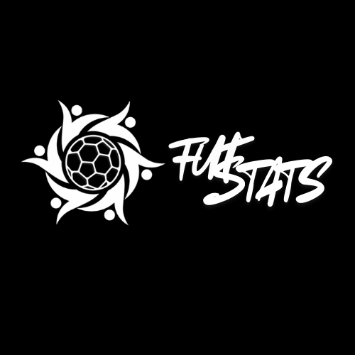
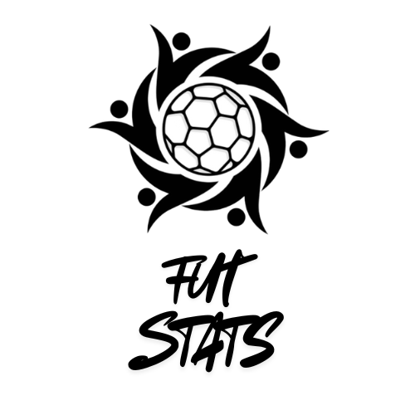
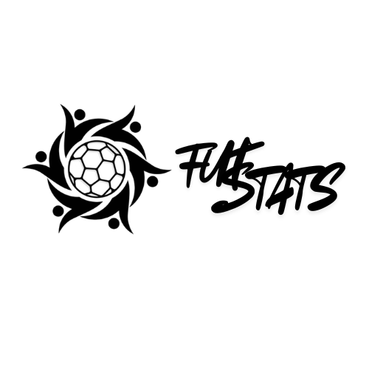
Figura 2 Logótipos final (Versão Preto e Branco)

A seguinte imagem remete-nos para a sensação de união e simplicidade. Ao olharmos para a imagem, ela consegue cativar mais a nossa atenção em relação á primeira. O seu estilo é algo mais familiar, simples mas que ainda dá a sensação de preocupação estética. Colocamos na mesma o branco e preto anteriormente usados, pois cria um contraste simples mas eficaz. No entanto no momento do desenvolvimento da nossa imagem, surgiu a ideia de “pessoas”, até porque quem iria usar o app seriam pessoas interessadas em futebol, daí o logótipo ter varias pessoas ligadas umas ás outras com uma bola de futebol a ser o centro de todo. Um design que melhor se enquadra no nosso projeto.

3. Reuniões
Tomamos a decisão de fazer as nossas reuniões em video-chamada, tornando assim mais fácil apontar quais são os nossos pontos de melhoria. É importante existir, sempre, reuniões e discussões dos avanços que fizemos, pois permite avaliar e analisar a capacidade de cada membro do grupo, seja na questão de resolver problemas a ajudar também, e mais importante o interesse para a resolução do projeto em si.
Ao longo do desenvolvimento do projeto, realizámos várias reuniões para garantir uma boa organização e assegurar que todas as partes do trabalho fossem concluídas. Inicialmente, convocámos todos os membros do grupo para as reuniões e, posteriormente, elaborávamos metódos detalhados para que o tempo de todos fosse bem destribuido para as tarefas e reuniões necessárias.
Esse processo permitiu-nos manter a equipa alinhada e assegurar que todos os pontos fossem devidamente acompanhados.
Além das reuniões, colocávamos o trabalho disponível para todos no GitHub, de forma a garantir que as novas atualizações estivessem sempre acessíveis, permitindo que qualquer membro pudesse alterar ou adicionar informações quando necessário.
As reuniões online eram realizadas através do Discord, enquanto as reuniões presenciais aconteciam no polo do IPCA e em aulas de PBL, garantindo um ambiente de trabalho mais focado e produtivo.

4. Cronograma
Durante o primeiro semestre tivemos Projeto de Sistemas, Algoritmos e Estrutura de dados e Linguagens de Programação, isto resultou na compreenção de quais eram os pontos mais importantes de um projeto e onde deveriamos focar inicialmente. Nas disciplinas, foram-nos apresentadas formas de ilustrar o progresso nos projetos e determinar as tarefas prioritárias a serem resolvidas.
O nosso grupo optou por uma abordagem simples e intuitiva para organizar o nosso trabalho e definir pontos de avaliação. Inicialmente elaboramos um cronograma em Excel, no qual inserimos os parametros que considerávamos mais relevantes, como o desenvolvimento do Relatório, do código, os diagramas....etc. Antes do envio, fizemos uma melhoria e uma pequena correção. O cronograma inclui uma legenda, bem como os meses e os dias devidamente descritos.
Tentamos ser o mais organizados possível, com o objetivo de manter a coordenação do grupo. No entanto como acontece em qualquer projeto, houve momentos em que essa coordenação não foi possivel muito pelo tempo de cada membro.
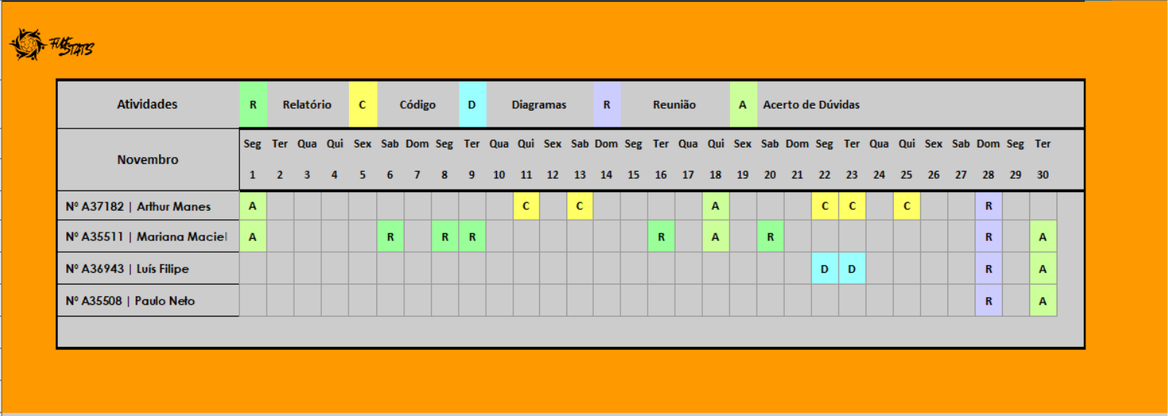
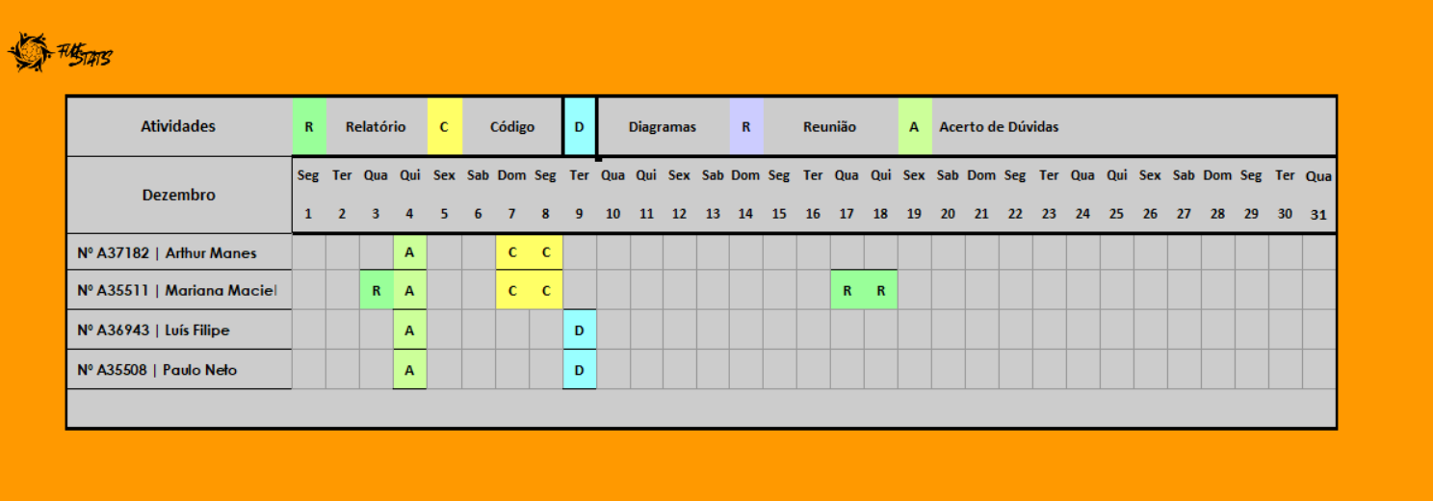
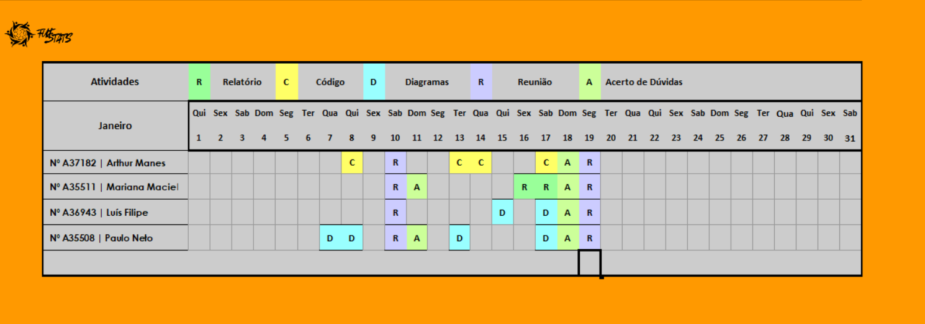

Figura 3 Cronograma

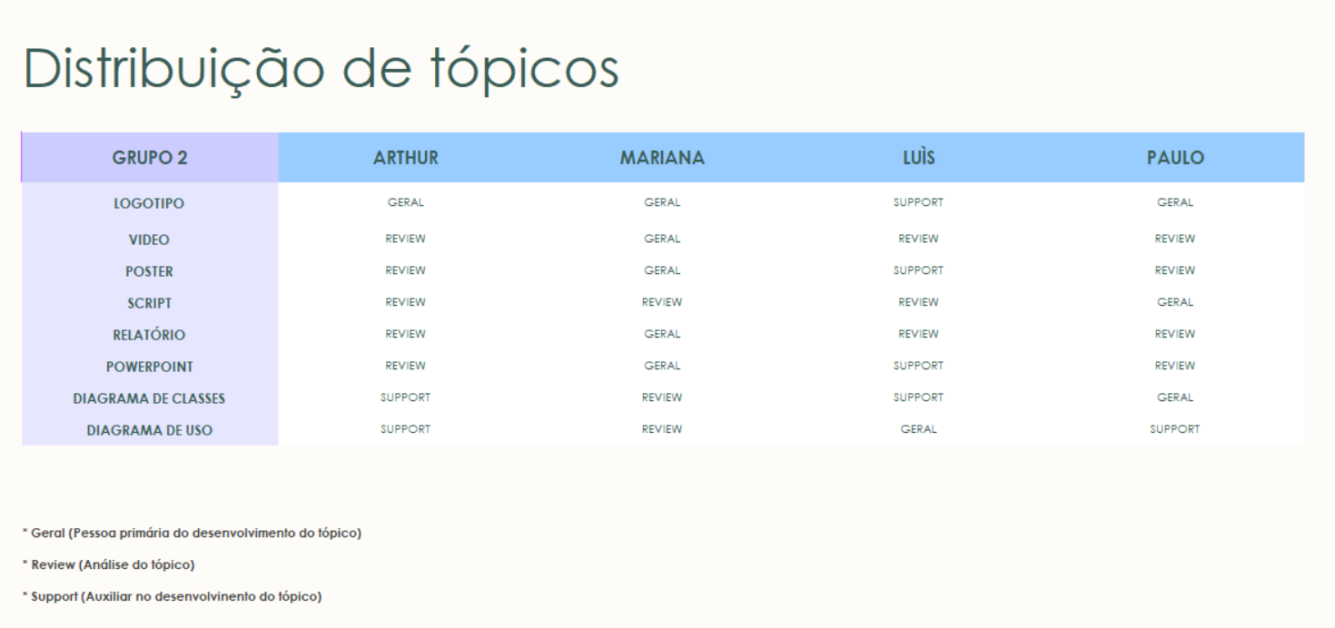

Figura 4 Distribuição de Tópicos

5. Modelo
A evolução do Projecto e suas alterações foram cruciais, sendo essencial informar todos os membros do grupo sobre qualquer mudança, garantindo assim que todos estivessem alinhados e atualizados em relação ao progresso do projeto. Por isso escolhemos o Modelo Espiral para que em especifico se mantivesse uma comunicação aberta e distribuição dos tópicos de fácil compreensão, pois ele foca na gestão de riscos e que permite um feedback contínuo do cliente e da equipa em cada iteração, além de se adaptar bem a mudanças de requisitos e entrega de versões do software.
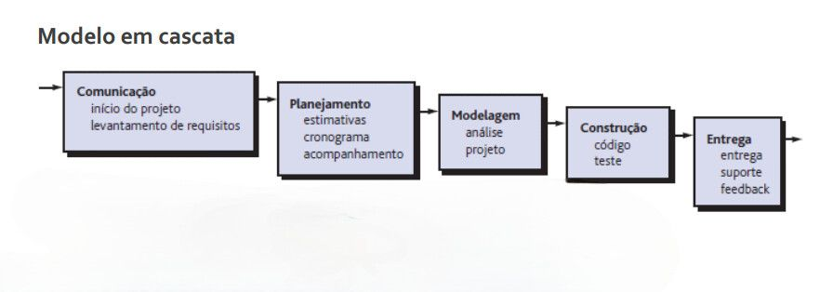
Figura 5 Modelo em cascata (Modelo anterior)

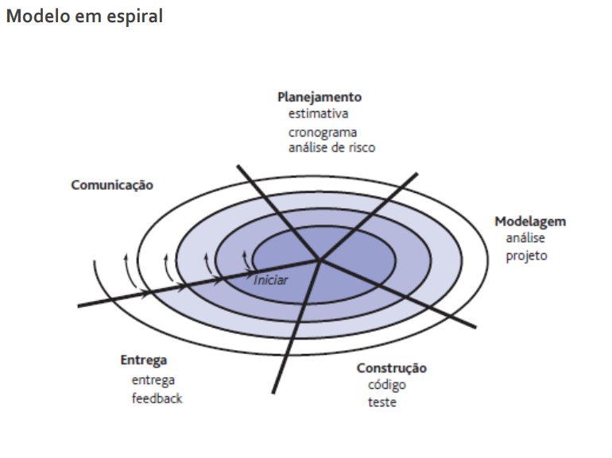
Figura 6 Modelo em espiral (Modelo escolhido para o efeito do trabalho)

6. Descrição do negócio
A nossa empresa, FUTSTATS, está focada no desenvolvimento de um app multiusos de Futebol, com o objetivo de ser dinâmica e facilitar a procura de jogos, campeonatos, jogadores...etc. Já o objetivo do nosso grupo é criar uma aplicação intuitiva e de fácil utilização.
O nosso público-alvo são pessoas interessadas em futebol, pessoas com interesse em estatisticas dos jogos seja por estudo ou por apostas. A nossa proposta centra-se na criação de uma aplicação desenvolvida em C, concebida para ver as estatisticas dos jogos de futebol. A aplicação será otimizada para proporcionar assim uma interface intuitiva e de várias funcionalidades, como por exemplo:
• Estatisticas de Jogos ;
• Estatisticas de Campeonatos ;
• Gestão de Jogadores e Equipas .
Ao focarmo-nos num público-alvo bem definido pretendemos atrair não só esta instituição, como futuramente, outras.

6.1 Objectivos de negócio
Como foi referido anteriormente, o nosso principal objetivo é facilitar a procura de estatísticas, campeonatos e jogadores, pretendendo assim expandir a base de utilizadores, atraindo mais utilizadores para o app. Por isso, é fundamental que o nosso projeto tenha um diferencial que o torne único. Além disso, as manutenções e atualizações á aplicação assim como a segurança de dados, são aspetos que devem ser constantemente melhorados.
Em suma, existem sempre pontos positivos e negativos em relação á implementação de um projeto, temos de focar e perceber quais são as necessidades básicas e imprescindíveis para que funcione plenamente.

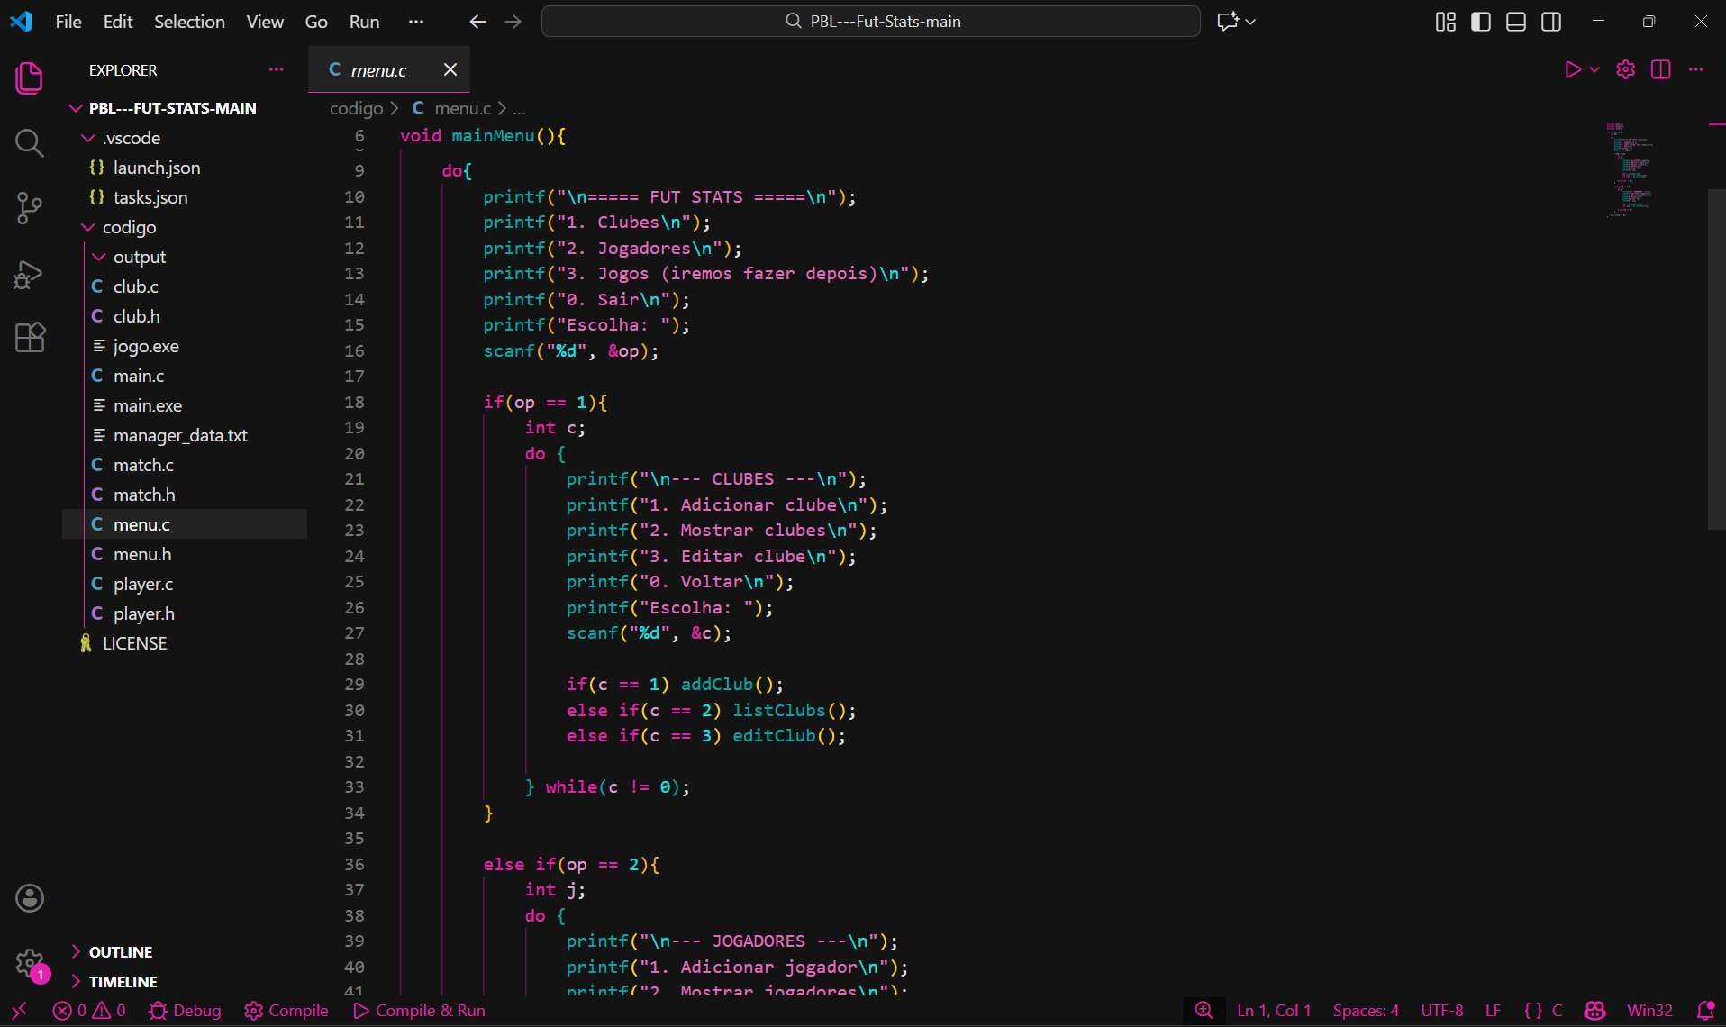
Figura 7 OutPut Aplicação"FutStats”

6.2. Aplicação do sistema
Na nossa aplicação, os principais utilizadores do sistema são acima de todo pessoas com gosto pelo futebol ou pessoas do ramo de apostas. Nesta fase do projeto, devido á limitação de tempo e espaço para a implementação, e porque as ideias foram evoluindo á medida que o código avançava, algumas funcionalidades foram deixadas de fora para melhoraramento geral do app.
Em relação ao Admin, fica responsável por gerir todas as etapas do app permitindo assim que utilizador encontre todas as informações sobre os seus jogos, equipas e compeonatos. O utilizador quando entra na aplicação deverá encontrar todas as funcionalidades disponíveis para a possivel consulta.
Por último, o nosso utilizador poderá ter acesso às estatísticas tanto das equipas, como jogadores, golos e posse de bola.
A aplicação irá permitir a criação de várias equipas, jogadores (desde a nacionalidade, número da camisola, quantidade de golos, equipa anterior...etc) e campeonatos, deverá permitir o gerenciamento das equipas e a gestão dos seus jogadores.

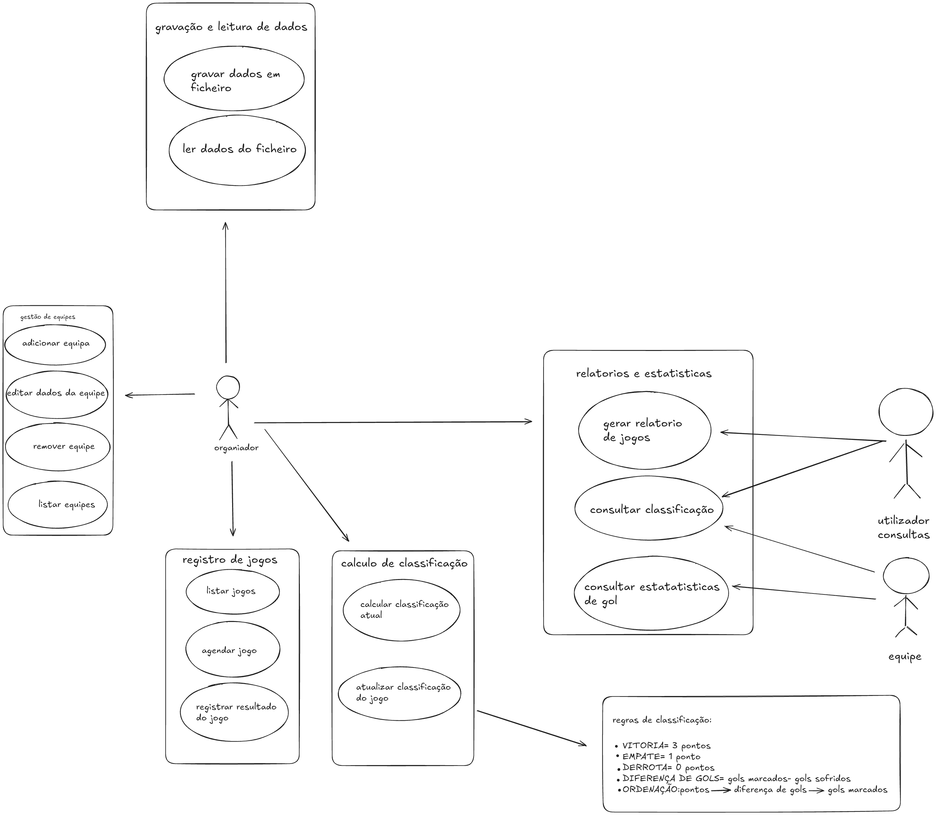
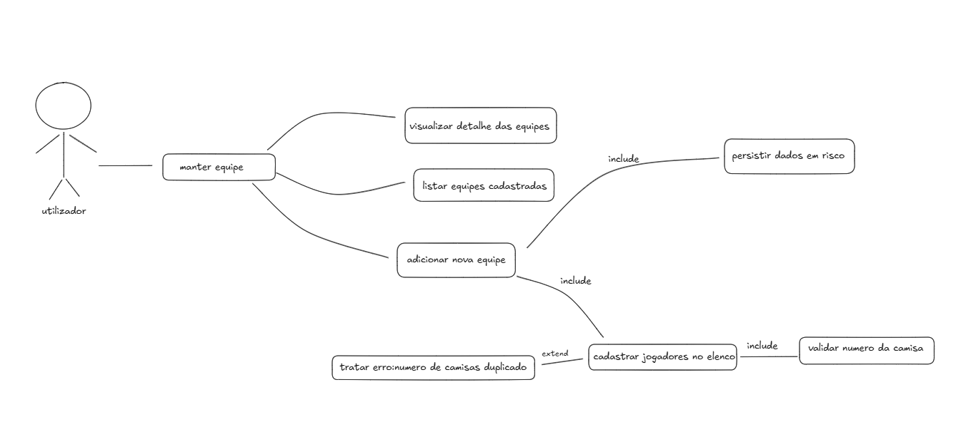

Figura 8 Diagrama de Uso

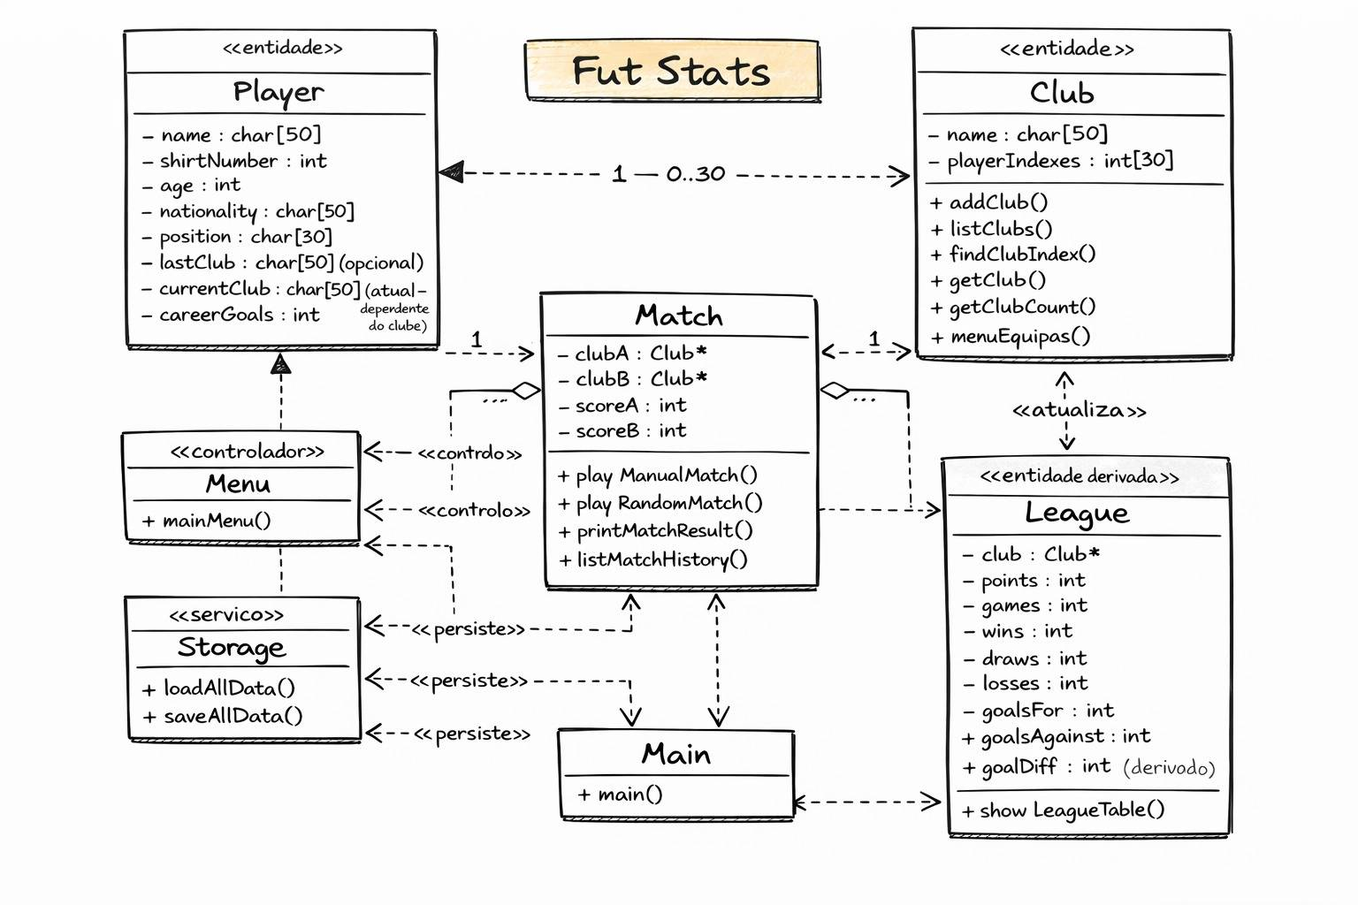

Figura 9 Diagrama de Classes
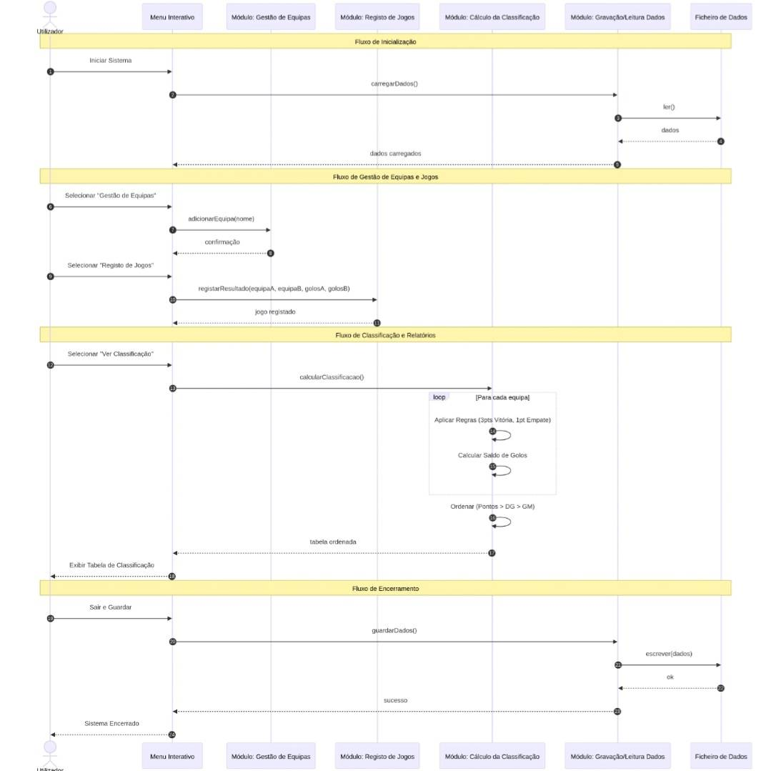

Figura 10 Diagrama de Estados e Sequencias

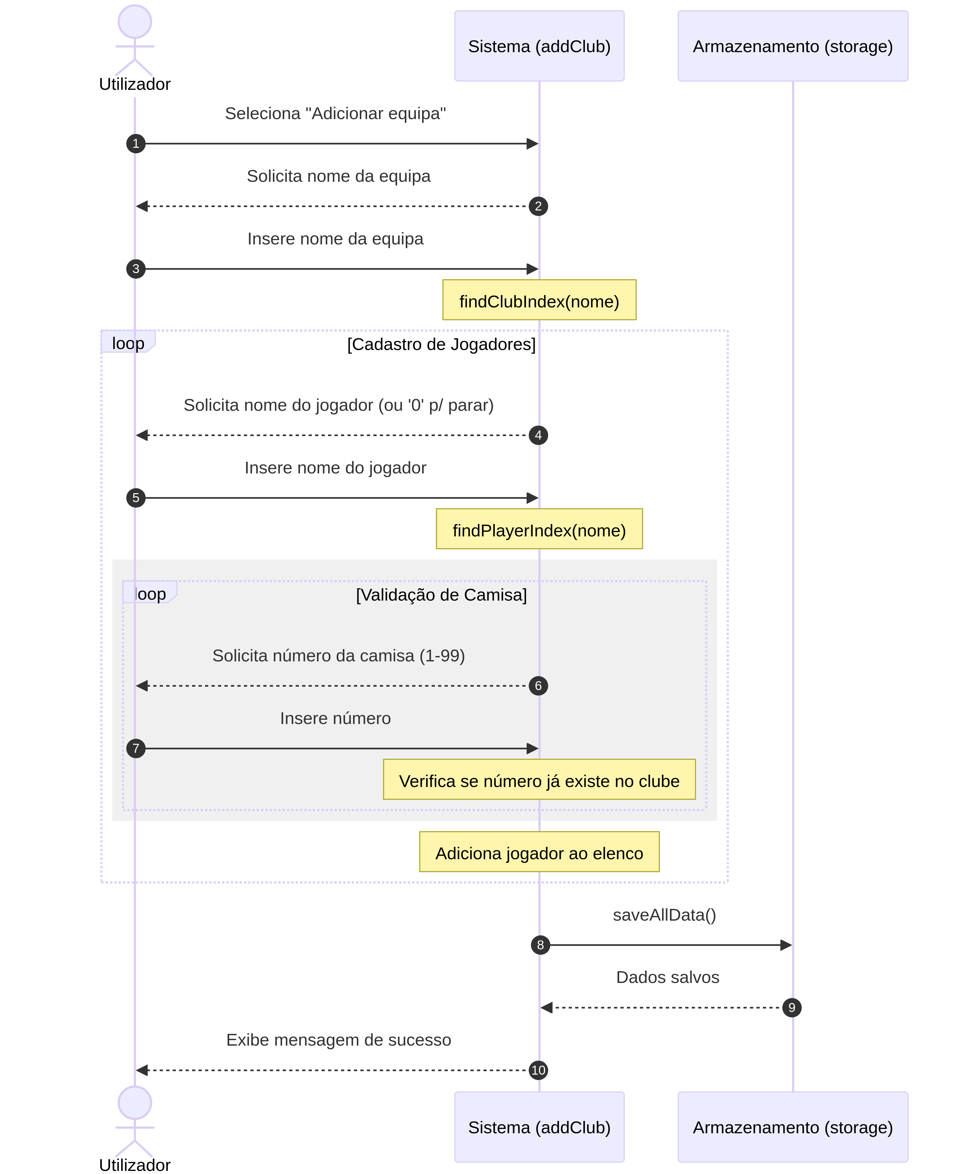

Figura 10.1. Diagrama de Estados e Sequencias
Resumidamente, a elaboração dos diagramas UML são uma parte fundamental de qualquer projeto, pois ajudam a estruturar e a organizar o desenvolvimento de forma clara e mais eficiente. Criam uma representação visual do sistema que pretendemos implementar, facilitam a arquitetura geral da aplicação. No nosso projeto, foi sem dúvida uma etapa crucial, embora tenhamos alterado os diagramas algumas vezes. No entanto, e como foi dito logo no início do capítulo, devido ao pouco tempo entre as entregas, não conseguimos realizar todas as alterações necessárias tanto no código como nos diagramas.

6.4. Operação realizada pelo sistema
Além de ser importante criar os diagramas, também é fundamental definir os requisitos necessários para o desenvolvimento da aplicação. Os requisitos funcionais descrevem as funcionalidades e comportamentos específicos que o sistema deve executar para satisfazer as necessidades dos utilizadores e os objetivos do projeto. Eles detalham o que o sistema deve ser capaz de realizar. Os nossos requisitos funcionais são os seguintes:
Gestão de Equipas :
• O sistema deve conseguir inserir os dados das Equipas, como por exemplo o Nome da Equipa, quantos jogadores tem, os nomes dos jogadores, o número de camisola usado, a equipa que jogava anteriormente, idade, nacionalidade e os golos por carreira.
• O sistema deve permitir ao admin excluir, editar ou atualizar os detalhes das Equipas, Jogadores e Campeonatos;
• A aplicação deve permitir que o participante consiga aceder a várias estatisticas;
Registro de Jogos :
• O sistema deve listar todos os jogos feitos e as equipas presentes;
• O sistema deve permitir agendar um jogo e as equipas nele mesmo;
• O sistema deve incluir o registo do resultado desse jogo;
Cálculo de Classificações :
• Deve conseguir fazer o calculo da classificação das equipas;
Relatórios e Estatística :
• O sistema deve gerar um relatório dos golos feitos naquele jogo, além da percentagem de posse de bola;
• O sistema deve ser capaz de disponiblizar as classificações das equipas além das suas estatisticas;

Gravação e Leitura de Dados :
• O sistema deve guardar os dados inseridos pelo admin desde a equipas, jogos, golos, jogadores, posse de bola, além que a sua leitura deve ser feita com o ultimo save automático do programa;

Ter os requisitos bem definidos, é fundamental para o sucesso de uma boa aplicação. Além disso, esses requisitos garantem que o sistema final atenda às expetativas dos utilizadores e aos objetivos do projeto.

6.5. Papeis
No desenvolvimento da aplicação, existem vários membros, cada um com papeis específico e uma motivação distinta para a sua elaboração.
Cada elemento teve tarefas especificas, dentro dessas tarefas tentamos sempre selecionar o que cada um se sentia mais confortável a realizar. Por diversos momentos, sentimos alguma dificuldade na comunicação do grupo e na realização das tarefas. Alguns membros não tinham tanta disponiblidade como outros o que não ajudava no fator comunicação. O trabalho de alguns foi dividido de maneira a facilitar a participação do mesmo e entrega no o prazo colocado. Houve sempre uma comunicação aberta mesmo com as dificuldades colocadas e acima de todo empenho. Conseguimos concluir o projeto e encontrar uma maneira para que todos conseguissem ter um papel ativo no projeto e de maneira saudável para cada um dos membros.
A motivação da equipa foi adquirir uma experiência prática no desenvolvimento de software e aplicar os conhecimentos adquiridos nas unidades curriculares.
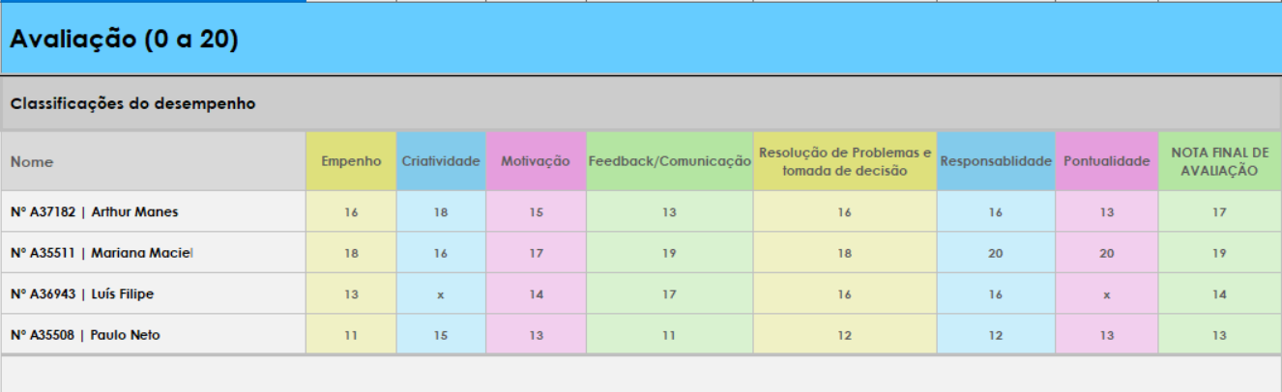
Figura 10 Cronograma de Avaliação

6.6. Condições
Além dos requisitos funcionais os requisitos não funcionais também são importantes para o processo de elaboração de uma aplicação. Eles referem-se, então, às características e restrições que definem como o sistema deve operar, em vez de focarem no que o sistema faz. Estão relacionados com os aspetos de desempenho, segurança, escalabilidade, confiabilidade e manutenção.
Os nossos são os seguintes:
• A aplicação deve suportar vários utilizadores que acedam á aplicação ao mesmo tempo;
• A interface deve ser intuitiva e responsiva, suportando múltiplos dispositivos;
• Deverá ser compatível com o Android, IOS, Windows e Linux;
• O código deverá ser testado regularmente;

7. Anexos

Poster
Logótipo Horizontal
Logótipo Vertical
Avaliação de grupo

Distribuição de Tópicos

FUTSTATS (Site)

8. Conclusão
Este projeto permitiu-nos aplicar, na prática, os conhecimentos que fomos adquirindo ao longo do semestre, enfrentando desafios na sua realização. Todas as unidades curriculares desempenharam um papel fundamental para a sua realização. A criação desta aplicação exigiu de nós não apenas competências técnicas, mas também habilidades de comunicação e trabalho em equipa, que serão essenciais para a nossa integração no mercado de trabalho.
Durante a execução do projeto, aprofundámos o domínio de metodologias essenciais, nomeadamente a modelação de sistemas via UML e a especificação detalhada de requisitos. Estes recursos foram vitais para estruturar o fluxo de trabalho. Apesar dos obstáculos encontramos um meio para que todos os membros conseguissem se adaptar ao projeto.
Em suma, esta iniciativa resultou não apenas num software operacional e acessível como também na imersão das metodologias de criação tecnológica. Consideramos que o saber acumulado será um pilar fundamental para o nosso crescimento e sucesso em futuros projetos.
Para concluir este relatório, é importante expressar o orgulho que sentimos por termos conseguido finalizar com sucesso toda a sua elaboração. Não podemos deixar de agradecer a todos os nossos docentes pela paciência e pelo apoio prestado na resolução das diversas dúvidas que foram surgindo ao longo do projeto.

